Сведения о наличии объектов для проведения практических занятий муниципального автономного дошкольного образовательного учреждения «Детский сад № 20 «Дюймовочка» города Гая Оренбургской области
В МАДОУ «Детский сад № 20 «Дюймовочка» оборудованы следующие учебные помещения, предназначенные для проведения практических занятий: музыкальный зал, физкультурный зал, спортивная площадка; прогулочные площадки; площадка по ПДД; методический кабинет, огород.
Музыкальный зал. Музыкальный зал, предназначен для проведения музыкальной деятельности с группами детей всех возрастов и индивидуальной работы, а также проведения праздников, развлечений, спектаклей. В музыкальном зале имеется пианино, музыкальный центр, телевизор, синтезатор, наборы музыкальных инструментов, медиатека с записями музыки различных жанров, музыкальных сказок и т.д., музыкально-дидактические игры. Имеется достаточное количество научно-методической литературы и учебно- наглядных пособий для обеспечения воспитательно-образовательных отношений. Созданная развивающая предметно-пространственная образовательная среда в музыкальном зале позволяет успешно реализовать образовательную программу дошкольного образования.
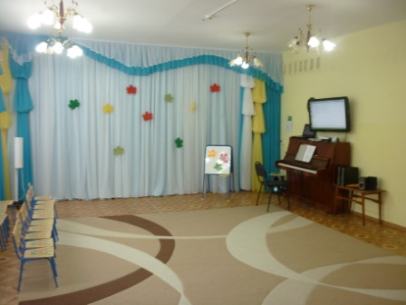

Спортивный зал предназначен для проведения утренней гимнастики, занятий физической культурой, физкультурных праздников и досугов, а также соревнований с детьми, а также с семьями воспитанников. Оборудование зала включает: - оборудование для профилактики плоскостопия (массажные дорожки, массажные мячи и др.); - игровое спортивное оборудование (гимнастические скамейки, канат, дуги для подлезания и др.); - разнообразный спортивный инвентарь для физического развития детей разного возраста (мячи, обручи, гантели, флажки, ленты, скакалки, мешочки для метания и др.).
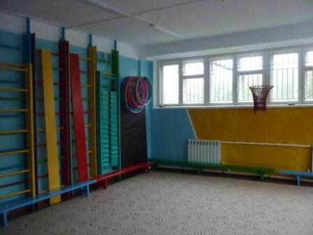
Методический кабинет. Методический кабинет – творческая педагогическая мастерская. Содержание и оформление методического кабинета соответствуют потребностям педагогов детского сада. В нем сосредоточены нормативные документы, научно-методическая литература, учебно-наглядные пособия, материалы и рекомендации, позволяющие на научной основе управлять педагогическим процессом. Все пособия и материалы методического кабинета предназначены для дифференцированной помощи воспитателям в работе с детьми, для обобщения и распространения инновационного опыта работы. Содержание соответствует номенклатуре дел. Методический кабинет оборудован всем необходимым (компьютером, ноутбуком, МФУ, цветным принтером, фотоаппаратом, видеокамерой, проектором, экраном, методической литературой и другим) для организации работы старшего воспитателя МАДОУ № 20. Методический кабинет предназначен для оказания практической помощи воспитателям, организации их творческой работы, самообразования и совершенствования педагогического мастерства, а так же для анализа и обобщения опыта работы, накопленного в ДОУ. Методический кабинет оборудован: мебелью для хранения нормативно-правовой и методической документации, дидактических пособий, рабочий стол и ноутбук для организации работы, информационные стенды, отражающие организацию воспитательно- образовательной и методической работы в МАДОУ № 20. Имеется подключение к сети «Интернет».

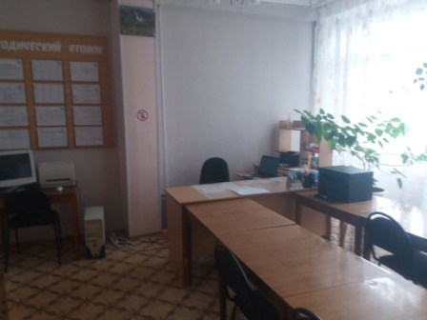

Логопедический кабинет. Для занятий с детьми ОВЗ с проблемами в речевом развитие оборудован логопедический кабинет. Логопедический кабинет полностью оснащен необходимым оборудованием, методическими материалами и средствами обучения.
В логопедическом кабинете имеются следующие материалы:
ПОСОБИЯ:
Для проведения логопедического обследования:
- Обследование звукопроизношения;
- Обследование понимания речи;
- Обследование связной речи;
- Обследование грамматического строя речи;
- Обследование состояния словарного запаса;
- Обследование фонематического восприятия, фонематического анализа и синтеза, фонематических представлений;
- Обследование слоговой структуры слова;
- Разрезные картинки;
Для формирования правильного звукопроизношения:
- Артикуляционные упражнения (карточки);
- Материал для автоматизации звуков в словах, предложениях, текстах;
- Пособия для работы над речевым дыханием;
- Предметные картинки на все изучаемые звуки;
- Пособия на автоматизацию и дифференциацию поставленных звуков;
- Тексты на автоматизацию поставленных звуков.

Для формирования фонематического восприятия, звукового анализа:
- Предметные картинки на дифференциацию звуков;
- Тексты на дифференциацию звуков
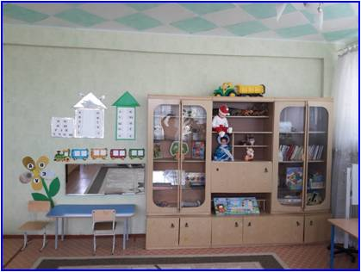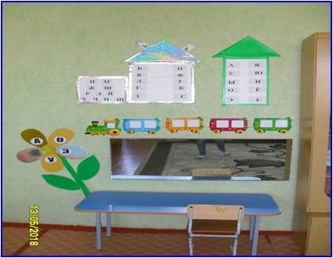

В холе размещены: - информационные стенды для родителей (законных представителей) с образцами документов для приема обучающихся (воспитанников) на обучение и другие материалы;
- информационный стенд по организации питания в детском саду с ежедневным меню;
- галерея тематических выставок;
- стенды: «Уголок пожарной безопасности», «Уголок дорожной безопасности», «Гражданская оборона», «Профсоюзный уголок».
На территории МАДОУ «Детский сад № 20 «Дюймовочка» создана среда для осуществления образовательной деятельности.

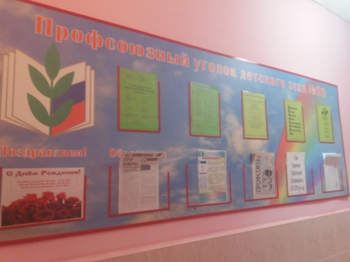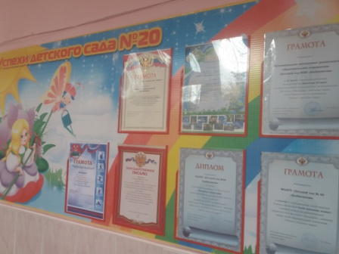
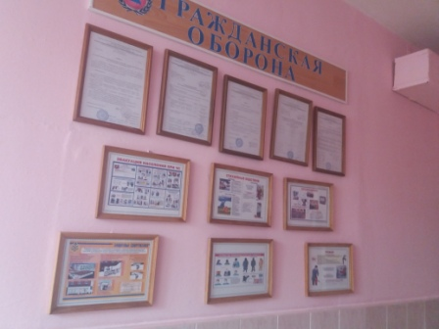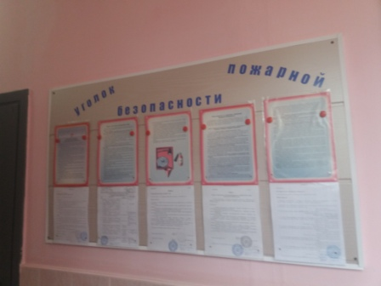

Спортивная площадка. Спортивная площадка предназначена для проведения занятий по физической культуре, спортивных и подвижных игр, досуговых мероприятий, праздников с обучающимися (воспитанниками). На площадке имеется перечень оборудования: беговая дорожка, дорожка здоровья, прыжковая яма, баскетбольное поле (сетка), футбольные ворота, полоса препятствий (баллоны), вертикальные лестницы (дуги).
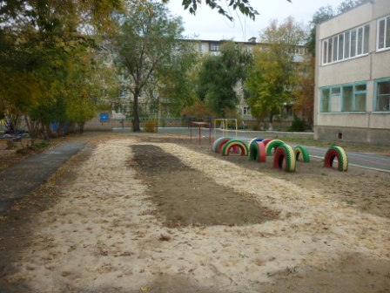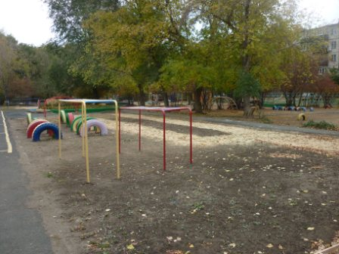

Прогулочные площадки. Прогулочные площадки (для каждой группы) предназначены для прогулки, наблюдения, игровой деятельности, самостоятельной двигательной деятельности, индивидуальной работы, трудовой деятельности с детьми. На участках размещено следующее оборудование: малые архитектурные формы; песочницы; скамьи, столики; теневой навес.
На территории МАДОУ «Детский сад № 20 «Дюймовочка» размещены следующие объекты для проведения практической деятельности:
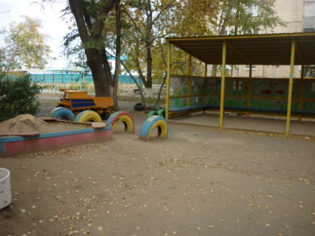

Площадка по ПДД. Площадка по ПДД разлинованная территория для проведения практических занятий по правилам дорожного движения с переносными знаками. Площадка используется для проведения массовых мероприятий (праздников, фестивалей, соревнований)
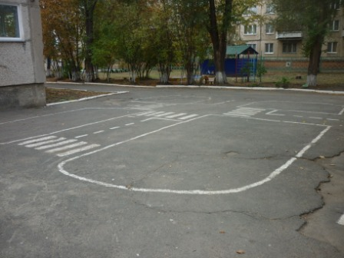
Огород. В целях осуществления экологического и трудового воспитания детей в детском саду оборудован огород, для того чтобы знакомить дошкольников с природой и ее сезонными изменениями, для организации трудовой деятельности детей, способствующей усвоению детьми навыков ухода за растениями.
